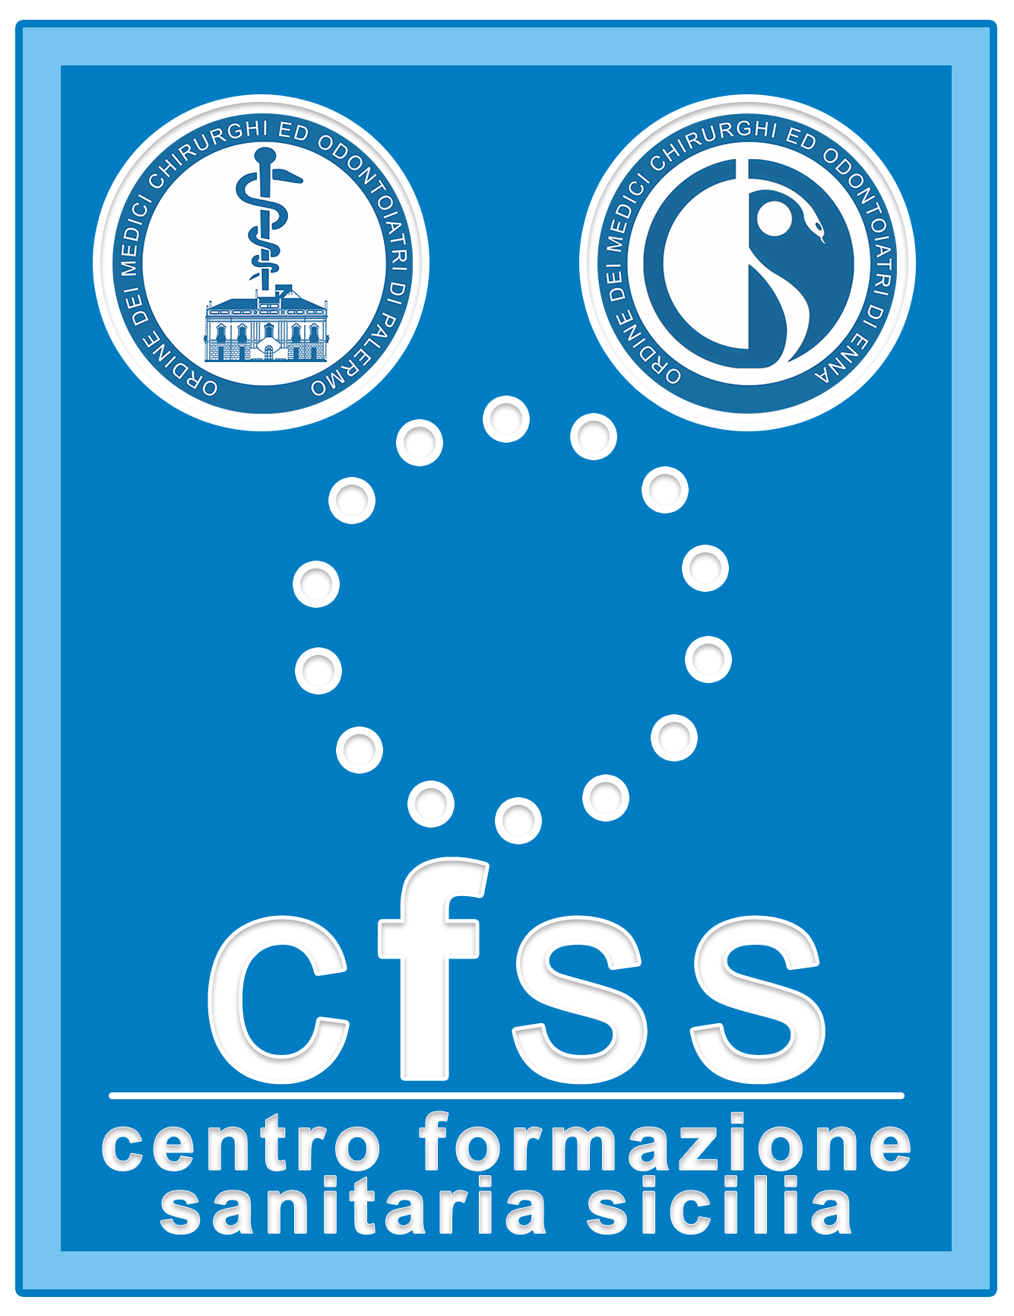

coRSO DI aggiornamento ASO 2023
ai sensi del dell’art. 2 dell’Accordo Stato Regioni 23.11.2017 – CSR/209 e dell’art.2, comma 2, del DCPM del 9 febbraio 2018 sono obbligatorie 10 ore di formazione per ogni anno

Villa Magnisi
Via Padre Rosario da Partanna 22 - Palermo

(segnare con la X la/e giornata/e cui si intende partecipare)
- 20 Maggio 2023 (5 ore)
- 9 Settembre 2023 (5 ore)
- 16 Settembre 2023 (5 ore)

COGNOME

NOME

LUOGO E DATA DI NASCITA

CODICE FISCALE

INDIRIZZO

CAP- CITTA’

RECAPITO TEL.

Quota di iscrizione € 30,00 per ciascuna giornata.
Per iscriversi trasmettere tramite mail formazione@ordinemedicipa.it la scheda di iscrizione con allegata copia bonifico bancario.
L’ordine di arrivo delle schede di iscrizione costituisce criterio di selezione

Bonifico Intestato a: CENTRO FORMAZIONE SANITARIA SICILIA
Causale: COGNOME E NOME - Corso aggiornamento ASO 2023
IBAN: IT 30 P 0623004609000015298605
Presso CREDIT AGRICOLE

Autorizzo il trattamento dei miei dati personali ai sensi del regolamento UE 2016/679 sul trattamento dei dati personali e del precedente d.lgs. 196/03.

Data ____________________ FIRMA ______________________________

